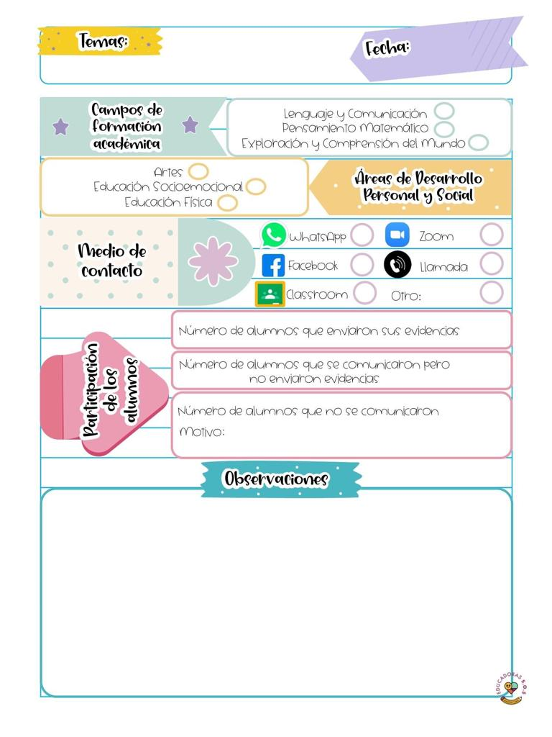

**Hoy viernes se abordaron los contenidos de la programación de APRENDE EN CASA III, en donde se busca favorecer el campo de formación de exploración y comprensión del mundo natural y social, desarrollando el aprendizaje esperado de experimenta con objetos y materiales para poner a prueba ideas y supuestos.**

**En donde manipulan material concreto para poder reproducir formas.**

Viernes 19 de marzo del año 2021

Diario de la alumna practicante

**Jardín de niños “Diego Rivera”**

**2° Y 3° grado mixto Sección “B”**

**Practicante normalista:**

**Yadira Alejandra Palomo Rodríguez**